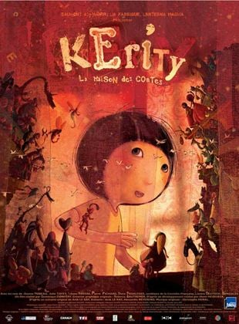https://www.mecanicvallee.com/wp-content/uploads/2020/04/GRAND-FIGEAC_logo.jpg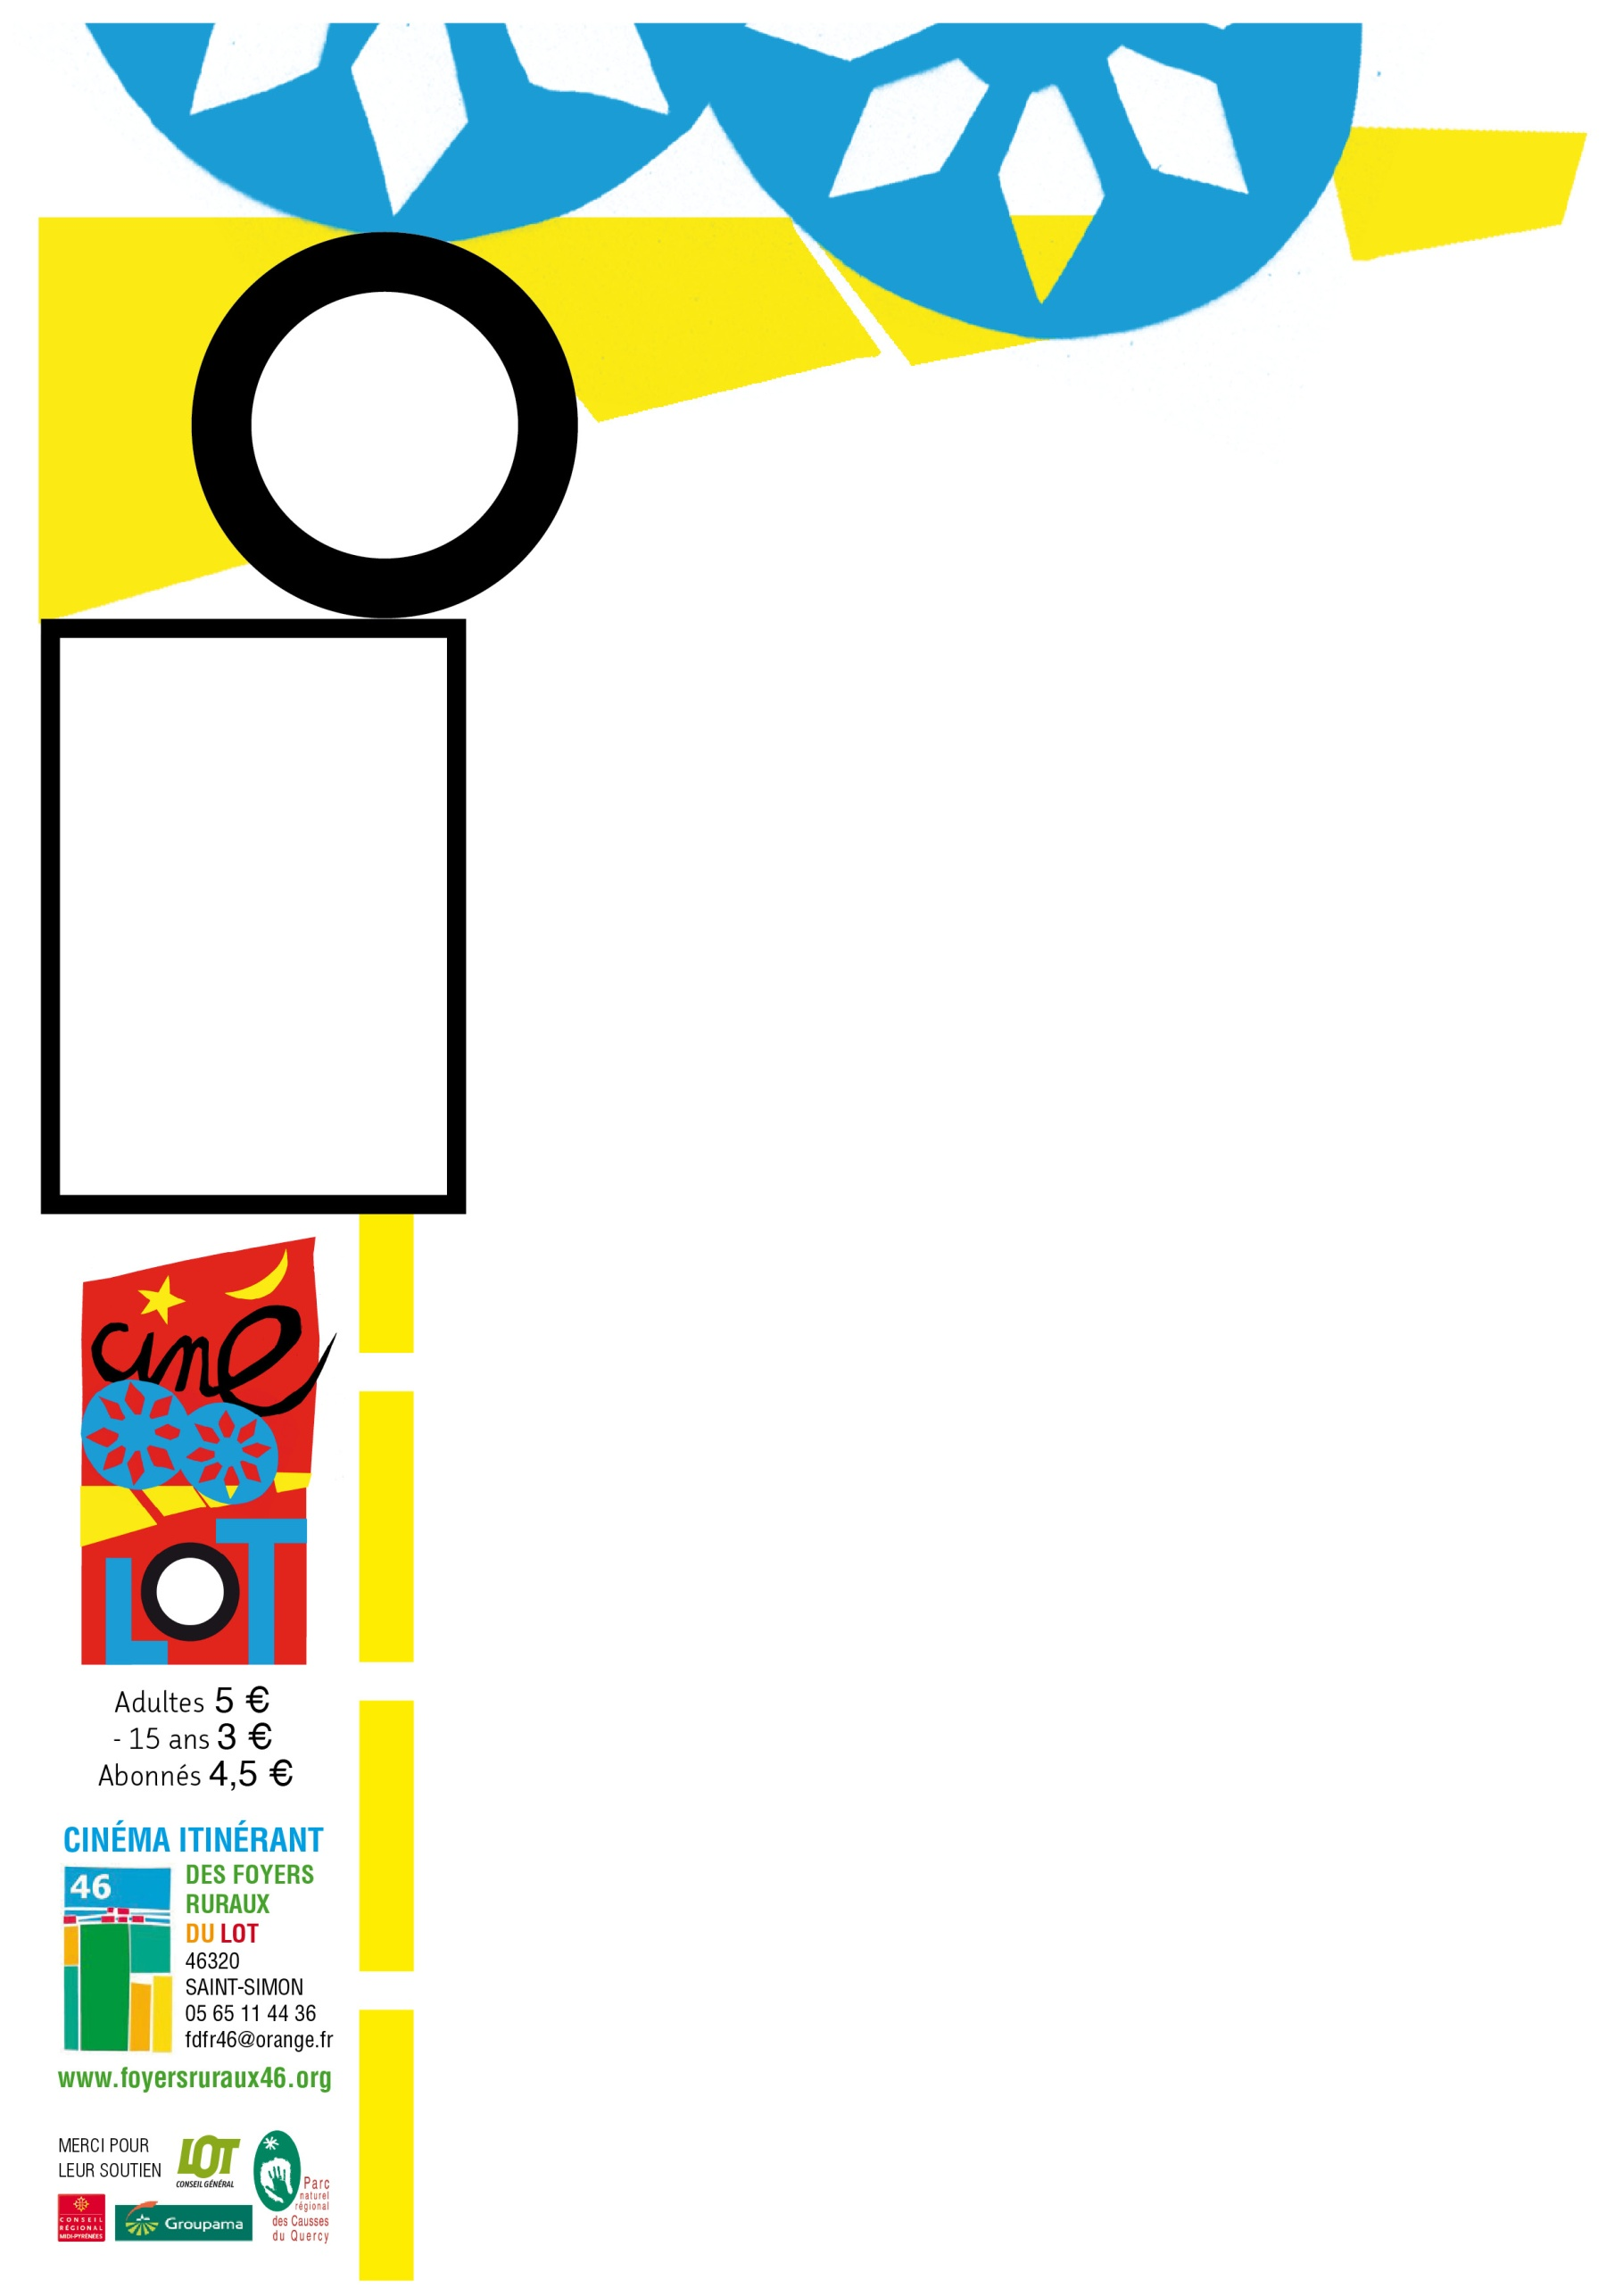

**Kerity la maison des contes**

Natanaël a bientôt 7 ans, mais il ne sait toujours pas lire... Lorsque sa tante Eléonore lui lègue sa bibliothèque contenant des centaines de livres, Natanaël est très déçu !

Pourtant, chacun de ces contes va livrer un merveilleux secret : à la nuit tombée les petits héros, la délicieuse Alice, la méchante fée Carabosse, le terrible capitaine Crochet, sortent des livres...

Pour sauver ses minuscules amis et leurs histoires, Natanaël, rétréci par la Fée Carabosse, se lance dans l'aventure !

Il affrontera vaillamment le très fourbe Ramastou, les crabes géants, l'Ogre affamé...

Arrivera-t-il à temps à lire la formule magique qui les sauvera tous ?

Ce n'est pas parce que c'est inventé que ça n'existe pas !

AVRIL

18h00

27

COMIAC

Salle des fêtes

www.cine-lot.com

**Adultes : 6 €**

**Moins de 25 ans : 3 €**

**Soutiens : 4 €**

SAMEDI